« Сказка – помощник в обучении дошкольника грамоте »

(инновационные технологии в логопедии)

Автор сказок:
учитель - логопед Тюльпенёва М.Б
Иллюстрации к сказкам выполнены
детьми подготовительной группы

Р.п. Красный Октябрь 2021

Сказка о важном Жуке.

Жил-был важный Жук. Он очень хотел чем-то прославиться.
Однажды важный Жук решил найти себе жильё. На свалке он увидел ржавую железную банку, которая сверкала на солнышке.
- Буду в ней жить! – важно сказал Жук, - И этим прославлюсь!
Но жизнь в жестянке была горькой, словно в плену. В железной банке было холодно, неуютно и темно. После долгих мучений он решил покинуть выбранное им жильё.
Жук с трудом вылез из тесной банки и услышал громкое «Ба-бах!!!».
На темном небе засверкали яркие разноцветные звездочки. Они рассыпались и падали вниз на землю, а потом исчезали.
Жук был не только важный, но и отважный. Он взлетел как можно выше, чтобы поймать их и несколько звездочек упали на его крылышки и спинку.
Люди, которые стояли внизу и смотрели на салют, увидели звездного жука и стали махать ему руками, кричать «Браво!», «Ура!».
Важный Жук понял, что прославиться можно только отвагой, и был очень рад ,что его мечта сбылась.
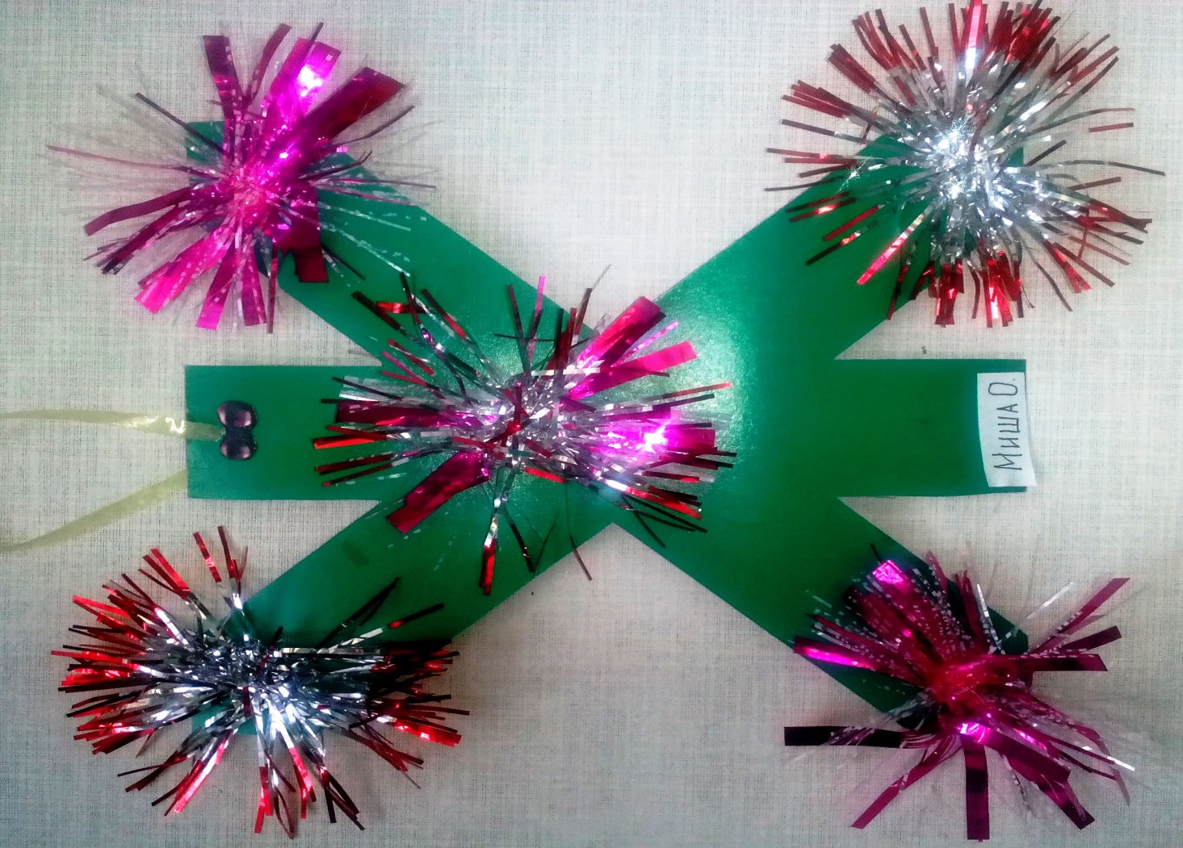

Сказка про букву К, которая очень мечтала стать конём.

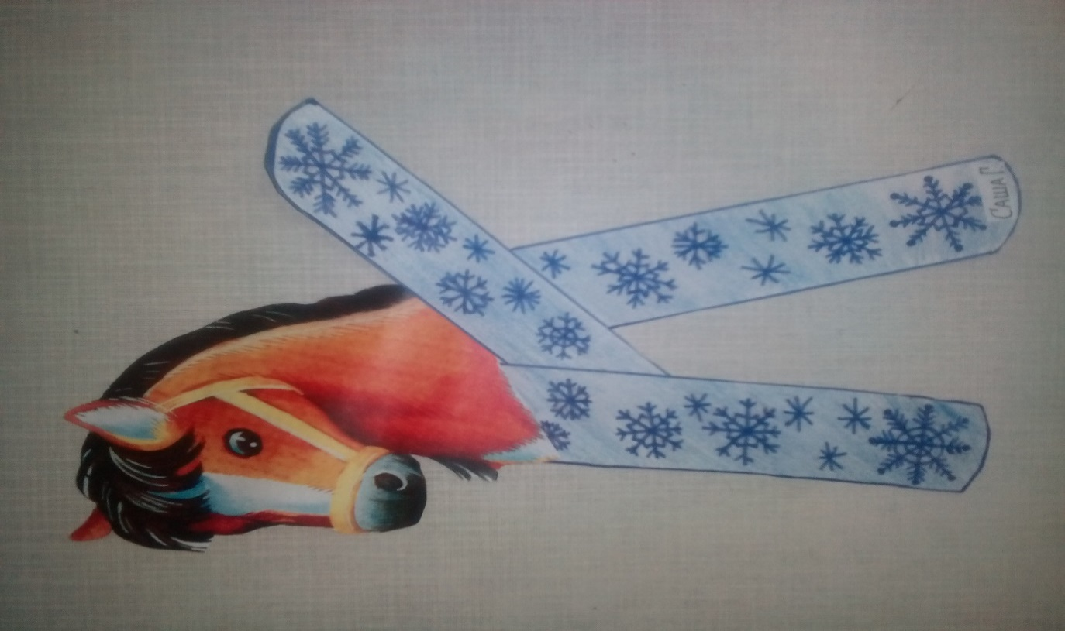
Одним зимним утром девочка по имени Оля шла в школу. В ранце у нее лежали разрезные буквы, чтобы складывать слова. Оля, спускаясь с горки, поскользнулась и упала. Из ранца высыпались разрезные буквы, и их засыпало снегом. Под снегом буквам сначала было тесно. Но потом они привыкли к тесноте и стали мечтать.
Буква К сказала: «- Я давно мечтаю, стать конём, но моя мечта никогда не сбудется». Остальные буквы стали говорить, что надо верить и всё сбудется. В это время подул ветерок, подхватил букву К и словно конь К поскакала по сугробам, по дороге, прямо к крылечку дома, где жила Оля. Буква К скакала и чувствовала как у нее колышется грива на ветру, как цокают копыта и стучат подковы, словно у настоящего коня.
- Они были правы, - подумала буква К, - нужно верить и мечты сбываются.
У крыльца она вздохнула и громко заржала. Оля вышла на крыльцо, увидела букву К, подняла, отряхнула и прижала к себе. Больше они не расставались.

Буква – модНица.
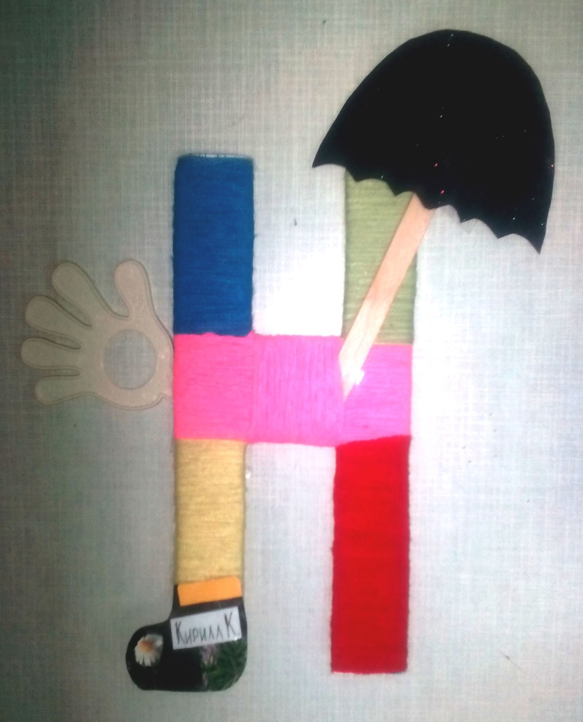
Жила-была в тереме согласных, в городе букв, никем не заметная, скромная буковка Н. Она надеялась, что когда-нибудь станет известной, статной модницей. Буковке Н очень нравилось наряжаться. Однажды в сундуке она нашла нужные красочные нитки и намотала их на себя. Подойдя к зеркалам и увидев своё отражение в них, сразу поняла, что может стать тем, кем хочет. Буква Н немедленно надела ботинки, взяла зонтик и направилась в Модельное Агентство. По дороге один ботинок намок из-за дождя и носок ботинка поднялся кверху. Но наша отчаянная и уверенная в себе буковка Н приняла нужное решение – идти до конца к цели. На ступеньках Агентства разноцветную, модную красавицу заметил известный в стране букв модельер и предложил стать моделью в его Агентстве. С тех пор буковка Н стала знаменитой модницей в стране букв.

Сказка о медвежонке Пух, который очень любил букву П.

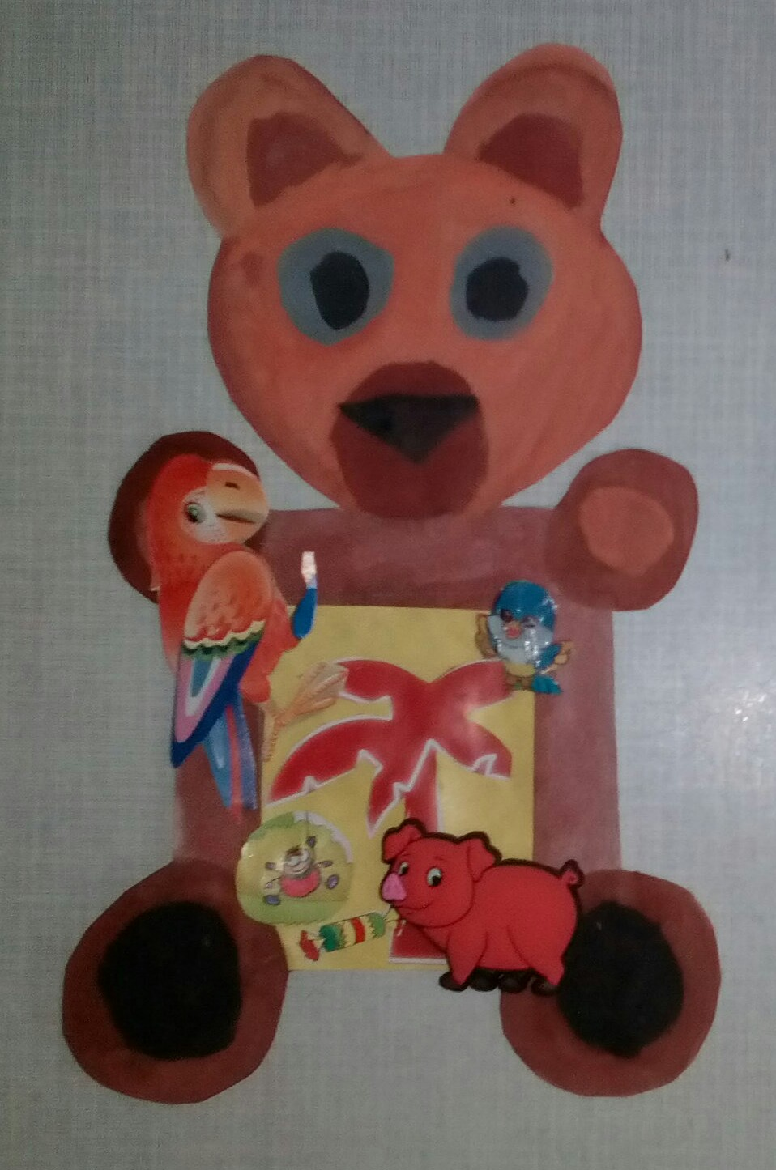
Жил-был в одном лесу медвежонок, которого звали Пух. Но звали его так не потому, что он был пухлый и мягкий, словно пух, а потому, что он очень любил букву П.
Его друзьями были попугай Платон, птаха Пыж, поросёнок Плюх и паучок Прях. Они тоже любили букву П и это их объединяло. Друзья любили встречаться у старой единственной пальмы в их лесу, которая из-за отсутствия яркого солнца стала со временем песочного цвета. В полдень они собирались под пальмой пообщаться и поиграть. Приятелям нравилось играть в такие игры, как пазлы, папарацци, попрыгунчик, паутинка, прятки, паровозик.
Однажды паучок Прях сплел из паутины плотное полотно, и показал его друзьям. Попугай Платон предложил приятелям нарисовать на этом полотне их общий портрет в подарок медвежонку Пуху. Разложив полотно на полянке, попугай Платон попросил у птахи Пыж несколько перышек. Поросёнок Плюх, паучок Прях и птаха Пыж позировали бывалому живописцу попугаю Платону. К полудню портрет был готов. Когда медвежонок Пух пришел на встречу с приятелями к старой пальме, друзья подарили ему написанный на полотне их общий портрет.
Медвежонок Пух очень обрадовался, ведь изображение на портрете напоминало ему о любимой букве.
Подарок друзей Пух повесил над своей постелью в спальни и никогда с ним не расставался.

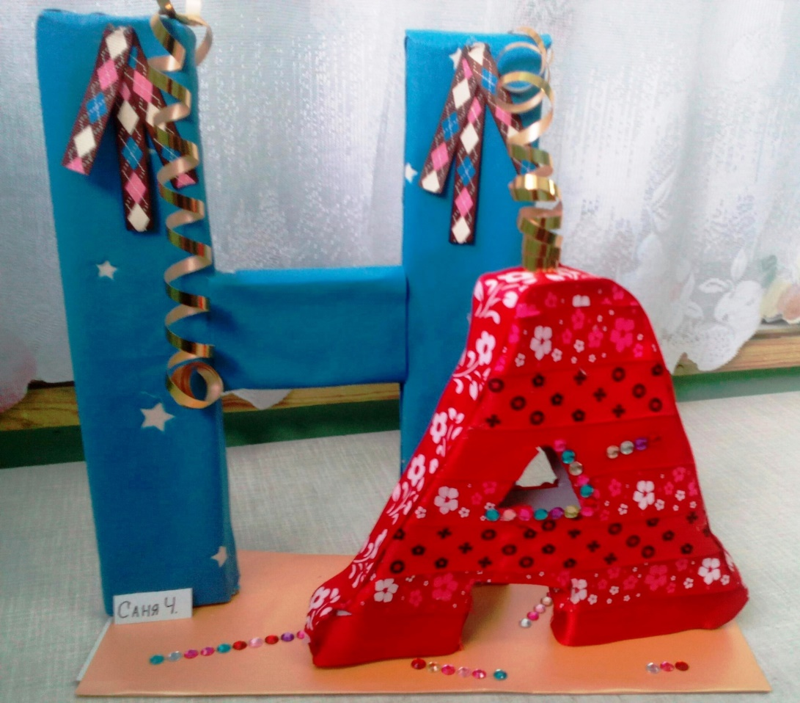

Как подружились буквы Н и А.

Однажды на танцах надменный, ни с кем несравнимый Н познакомился с азартной незнакомкой А.
Когда заиграла музыка, Н протянул свою нежную ладонь А.
Артистичная А кокетливо поставила свою ножку вперёд и в авангардном стиле закружила себя и партнёра. Невероятный настрой обаял Н и он предложил А назавтра вновь встретиться на танцплощадке. Атлетичный и аристократичный Н очень понравился необыкновенной и незаурядной А. Они смотрелись на танцплощадке прекрасной парой. Попрощавшись, каждый из них отправился в свой район.
Назавтра они вновь встретились и опять необычайная, волшебная музыка объединила их сердца. День за днем их танцевальный номер оттачивался все лучше, и навык чувствовать партнёра закреплялся. Вскоре они уже не могли себя представить без музыки, этого непостижимого азарта в танце, месте, где всегда «горит свет» и тебя ждут.
Это незыблемая атмосфера невероятным образом сдружила Н и А, помогла им найти друг друга и своё призвание.

Новогоднее волшебство.
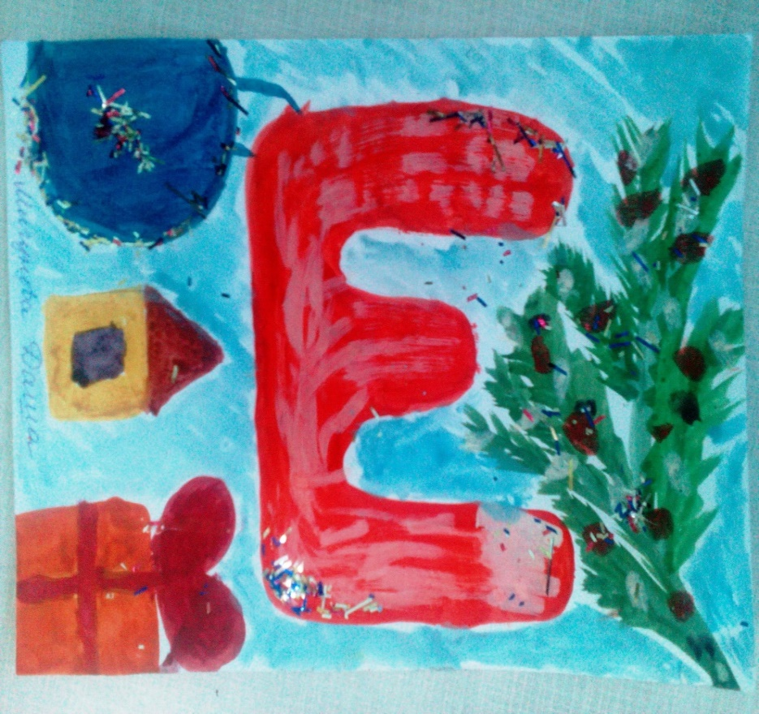
В одной деревушке, в крошечной избушке жила старушка – волшебница. Никто и никогда не узнал бы, что старушка была волшебницей, если бы не случай. Рядышком, в небольшом домишке, жили дедушка Шавкат и его внучка, шальная девчушка Машенька. Машеньке было шесть лет, она с большим интересом слушала дедушкины рассказы о волшебниках. Однажды, Машенька пошла с подружками кататься на санях со снежной горки, которая находилась на окраине деревушки. Заигравшись, не заметила, что подружки уже разошлись по домам. Все дорожки замело, быстро темнело, и лишь вдали горел слегка заметный огонёк. Решительная девчушка пошла на этот свет и вскоре вышла к крохотной избушке. Постучавшись в широкую, но низкую дверь, Маша с усталостью опустилась на порожек. Дверь открыла добродушная старушка и ласково поглядела на уставшую девчушку. Она накинула на Машеньку пушистую, роскошную шаль, взяла её на руки и занесла в избушку, положив на кушетку. Согревшись от тепла и оглядевшись кругом, Маша была шокирована увиденным. Она находилась в роскошной гостиной, где её окружали радушные детишки, похожие на буквы. Заиграла музыка и сразу к Машеньке подошли трое мальчишек схожие с буквой Ш. Они великодушно улыбнулись девчушке и пригласили в хоровод. Только закружившись в хороводе, Маша увидела высочайшую ёлку посредине зала, которая сверкала ошеломляющими огоньками. Вскоре появилась хозяюшка, и вовсе не старушка, а милейшая женщина со шкатулкой в руках. Музыка стихла, все детишки, остановившись, устремили на неё свой взгляд. Хозяюшка – волшебница открыла шкатулку и из неё как из пушки полетели вверх шелестящие хлопушки, серпантин, мишура. Каждому из букв-ребятишек волшебница подарила множество игрушек, с полюбившейся ему буквой. И Маше, на её любимую букву Ш тоже достались игрушки: блестящий шарик, избушка - погремушка и кошелёк-коробок. Такого новогоднего праздника у Маши ещё никогда не было. Познакомившись и наигравшись с детишками-буквами, Маша уснула. А проснувшись утром, в своей комнатушке, Маша нашла в своей руке, зажатой в кулачок, шершавую букву Ш, а на окошке лежали крошечные игрушки: блестящий шарик, избушка - погремушка и кошелёк-коробок. Это было лучшее новогоднее волшебство.

